作 者 推 荐
蕾娜·丹菲尔德（Rene Denfeld）

作者简介：


蕾娜·丹菲尔德（Rene Denfeld） 是新维多利亚风格的国际畅销书作家、记者、特许调查员。在写作之余，热心投身于社会公益事业。她曾为《纽约时报》《俄勒冈人》和《费城问询报》撰稿。她的第一部小说《迷幻之境》（Enchanted）出版之后深受好评，进入2014年弗莱贺蒂邓南最佳新人小说决选（Flaherty First Novel Prize），获美国学校图书馆协会卓越小说奖，法国國外国文学皮莱克斯奖（Prix Award），是全世界最大的独立书店Powell Books的年度畅销小说。《迷幻之境》还进入了2015年卡耐基奖卓越小说奖长名单和国际都柏林文学奖长名单。

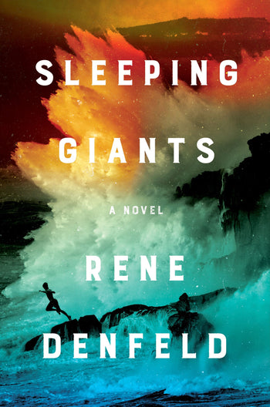
中文书名：《沉睡的巨人》
英文书名：Sleeping Giants
作 者：Rene Denfeld
出 版 社：Harper
代理公司：InkWell/ANA/Zoey
页 数：304页
出版时间：2024年3月
代理地区：中国大陆、台湾
审读资料：电子稿
类 型：文学小说

内容简介：
畅销书《请你找到我》（THE CHILD FINDER）和《魔力》（THE ENCHANTED）作者新书，刻画了兄弟姐妹之间的亲情、伪装成看护人的邪恶大人、可怕的秘密，当然，还有爱的力量，让再严重错误也能得到纠正。
20年前，一名9岁的男孩在俄勒冈州偏远的海滩上被巨浪卷走，尸体消失在大海中。亲人只能用一座石碑来纪念他悲惨的死亡。
阿曼达·迪弗雷纳（Amanda Dufresne）成长过程中，一直不知道自己还有一个名叫丹尼斯·欧文斯（Dennis Owens）的哥哥，也不知道他已经去世了。她在婴儿时期被收养，长大后在调查自己已故的生母时才知道哥哥的存在，她对这个素未谋面的哥哥感到强烈好奇。阿曼达总是独来独往，感到与周围的世界很疏远，唯一的亲密伴侣是她在动物园照顾的一只北极熊孤儿。她很想通过了解亲生父母去更多地了解自己。
退休警官拉里·帕默（Larry Palmer）是一个鳏夫，有大把的时间，却没有生活的目标。他提出帮助阿曼达找到答案。两人渐渐有了令人震惊又心碎的发现。原来，丹尼斯是个被遗忘的寄养孩子，被遗弃在海岸附近的男孩之家。随着调查继续深入，两人偶然发现了几十年来一直没有被发现的残酷和罪行——甚至此刻都还存在着！

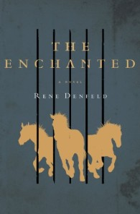
中文书名：《魔力》
英文书名：THE ENCHANTED
作 者：Rene Denfeld
出 版 社：HarperCollins
代理公司：Inkwell/ANA/Zoey
页 数：256页
出版时间：2014年3月
代理地区：中国大陆、台湾
审读资料：电子稿
类 型：文学小说
版权已授：希腊、荷兰、匈牙利、意大利、波兰、土耳其、英国


内容简介：

本书是一部关于魔力和赎罪的小说，有爱丽丝·塞博德和托尼·莫里森的色彩。《魔力》以人性的处境为主题。人类在荒谬的环境内，有能力转型和幸存。

这部神奇和成熟的处女作揭示了赤裸裸的世界，邪恶与魔法在此遇合。《魔力》兼具爱丽丝·塞博德的移情与抒情、斯蒂芬·金的阴暗想象力。

“这里是魔力的土地。其他人看不见，我看得见。”

魔力之地是古老的岩石监狱。小说从渴望逃生的死刑犯视角出发，重新塑造周围的生活，编织了神奇的故事。这里就是他所居住的世界、他看到的人。他在恐惧和隐遁中，体会到其他人无法体会的一切。铁栏始终限制他的行踪，但他可以依靠监狱下面金马的魔法视界。监狱生活以其破坏性的暴力，像熔融的金属一样流过他们的背。

两位外人冒险来此。一位是堕落的牧师。另一位女士研究囚犯的过去，希望尽可能拯救即将处决的囚犯。她发掘了杀手约克的背景，揭示了遭到歪曲的真相。真相挑战了受害者和罪犯、无辜者和罪人的类似见解。她穿过恐怖和腐败，最终揭示了自己的惊人秘密。

《魔力》美丽、卓越，促使我们反思联系人类的人性。美与爱在噩梦般的现实中仍然存在。

媒体评价：

“《魔力》从第一页开始就用美丽和可怕的手指包围我们，直到最后都没有放开。这部神奇的著作甚至在最不可能的地方发现了超越的精神。幻想的面纱和真正令人难忘的叙述者犹如寿衣，遮蔽了可怕的事物。”
----厄林·摩根斯坦（Erin Morgenstern），《夜间马戏团》（The Night Circus）的作者

“蕾娜·丹菲尔德是天才。她在《魔力》当中想象出世界上最阴暗的场景——腐败的监狱、阴暗污秽的死亡行列。我从未读过如此美丽、动人和震撼的小说。”
----唐纳德·雷伊·波洛克（Donald Ray Pollock），
《魔鬼无时不在》（The Devil All The Time）的作者

“《魔力》不像我读过的任何作品。作者精心构建了死亡行列的蛛网。核心故事凌驾于多重动人的小故事上，毁灭的寓言直面可怖的面孔。但小说恰是压抑的对立面，探索人性的黑暗面，发掘欢乐的庆典，温情脉脉却不多愁善感。邪恶之中竟有如此的美，难以想象和表达；但这种特异的疯狂有传染性和诱惑力。读者透过蕾娜·丹菲尔德的奇异透镜，狼吞虎咽、美不胜收，直到最后一页。”
----凯瑟琳·邓恩（Katherine Dunn），《极客之爱》（Geek Love）的作者

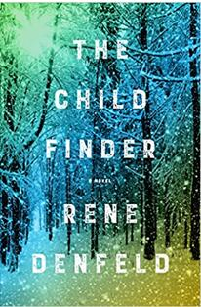
中文书名：《儿童救援者》
英文书名：THE CHILD FINDER
作 者：Rene Denfeld
出 版 社：HarperCollins
代理公司：Inkwell /ANA/Zoey
页 数：288页
出版时间：2017年9月
代理地区：中国大陆、台湾
审读资料：电子稿
类 型：文学小说
简体中文版权曾授，版权现已回归
https://book.douban.com/subject/30207013/
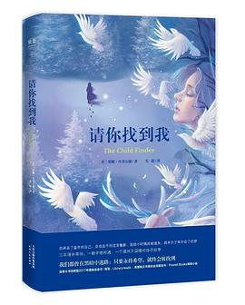
中简本出版记录：
书名：《请你找到我》
作者: 【美】蕾娜·丹菲尔德
出版社: 天津人民出版社
译者: 吴超
出版年: 2018年9月
页数: 288页
定价: 42.00元

内容简介：

女孩麦迪逊五岁时在雪地失踪，警方搜寻无果，所有人都认为她已经死亡。三年来，麦迪逊的父母一直没有放弃，最终向专门搜寻失踪儿童的娜奥米求助。

娜奥米踏入神秘而冰封的密林深处，开始她缜密的调查；可是她自己破碎而骇人的过往也常常萦上心头。她始终不确定的是，那么深浓的苦痛，究竟是什么？

与此同时，被绑架的麦迪逊，一边幻想自己是洁净无瑕的“雪姑娘”，期待着有朝一日能回到妈妈的怀抱，一边不懈地探索求生办法。

一个在凛冽中与自己回望，一个在冷寂中为自己织梦，两人如何能穿越这无边无际的雪野，将彼此找到？


中文书名：《蝴蝶女孩》
英文书名：THE BUTTERFLY GIRL
作 者：Rene Denfeld
出 版 社：HarperCollins
代理公司：Inkwell /ANA/Zoey
页 数：273页
出版时间：2019年10月
代理地区：中国大陆、台湾
审读资料：电子稿
类 型：文学小说
版权已授：英国、荷兰、法国、以色列。

内容简介：

来自备受书迷喜爱的蕾娜·丹菲尔德的这部不容小觑的小说，讲述了一段经久不衰的爱情、牺牲和对希望的坚持。

本书的情节发生在《请你找到我》（THE CHILD FINDER）这个故事的一年以后，我们再次回到娜奥米身边，她是一名拥有不可思议的能发现失踪儿童的超能力的调查员。娜奥米向自己保证，在找到失踪多年的妹妹之前，她决不会再接受其他案子。她没有照片，甚至不知道妹妹的名字，她能依靠的只有多年前的一段模糊的记忆：夜晚的草莓地，她逃命时赤裸的脚下踩着的黑色土地。

她的调查将她引到俄勒冈州的波特兰，她在那里看到许多无家可归的孩子像幽灵一样在街上游荡，寻找钱财、食物和陪伴。这位目光敏锐的调查员很快便发现，几个月来，这里不断有年轻的女孩失踪，人们肮脏的河水中发现了她们中的一些人的尸体。尽管娜奥米不想卷入其中，但她无法拒绝这些需要帮助的孩子们，也无法对一个名叫西莉亚（Celia）的12岁女孩眼中透露出的恐惧视而不见。西莉亚逃离了虐待自己的父亲和吸毒的母亲，在这条危险重重的街道上，她除了指引自己的蝴蝶所带来的希望以外一无所有。她能在自己的周围看到这些蝴蝶，这些小小的希望的光辉软化了这个苦难的世界的锋利边缘，也照亮了她童年的珍贵记忆——蝴蝶博物馆，在那里，一切都很安全，没有什么会伤害她。

随着危险的逼近，娜奥米和西莉亚发现了彼此之间的共鸣，她们不得不各自思考起一个问题：你被找到时，有没有可能仍在迷失呢？但是，她们找到答案时，会不会已经为时已晚？

感谢您的阅读！
请将反馈信息发至：版权负责人
Email：Rights@nurnberg.com.cn
安德鲁·纳伯格联合国际有限公司北京代表处
北京市海淀区中关村大街甲59号中国人民大学文化大厦1705室, 邮编：100872
电话：010-82504106, 传真：010-82504200
公司网址：http://www.nurnberg.com.cn
书目下载：http://www.nurnberg.com.cn/booklist_zh/list.aspx
书讯浏览：http://www.nurnberg.com.cn/book/book.aspx
视频推荐：http://www.nurnberg.com.cn/video/video.aspx
豆瓣小站：http://site.douban.com/110577/
新浪微博：安德鲁纳伯格公司的微博_微博 (weibo.com)
微信订阅号：ANABJ2002


